- Свободные промышленные площадки

Промплощадка №1

№п/п | Наименование показателей | Информация
1 | Месторасположение  участка | Челябинская область, Саткинский район, г. Бакал, ПромплощадкаИркускана, Центральный карьер ОАО «Бакальские рудники»
1.1 | Ссылка на Google Maps | https://www.google.ru/maps/@54.9207598,58.8407787,1517m/data=!3m1!1e3
2 | Кадастровый номер | 74:18:0000000:7581
3 | Форма собственности | государственная не разграниченная
4 | Потенциально возможное назначение  использования участка | производственное, промышленное
5 | Предлагаемый вид использования  участка (аренда, продажа) | Аренда
6 | Площадь, га | 12,9(с возможность межевания до нужного размера)
7 | Категория земли | земли населенных пунктов
8 | Расстояние до границы, км:  - ближайшего населенного пункта,  - районного центра,  - г. Челябинска,  - г. Уфа,  - г. Екатеринбурга,  - г. Москва | 5  18  215  220  330  1594
9 | Расстояние до железной дороги, км | 8
10 | Расстояние до автомобильной дороги, км | 0,2
11 | Расстояние до ближайшего  аэропорта, км | 290, г. Челябинск
12 | Наличие инфраструктуры
12.1 | Наличие сетей энергоснабжения: | ЛЭП 110 кВ
 | - мощность, кВт | 20/40/70 МВт
 | -расстояние до точки подключения, км | 1,5 до ТП рудоуправления  свободные мощности- 35/6МВт
12.2 | Наличие сетей газоснабжения: | Наземный способ прокладки, среднего давления,  Ø газопровода 159 мм
 | мощность, куб. метров в час | 15000
 | - расстояние до подключения, км | -
12.3 | Наличие сетей водоснабжения: | Назначение сетей водоснабжения: хозяйственно-бытовой.  Перекачка воды со скважины, Ø водопровода 159-100-50мм  Производственный - техническая (грунтовая) вода- 6 млн.куб.м
 | - мощность, куб. метр в час | 20,8
 | - расстояние до подключения, км | -
12.4 | Наличие сетей водоотведения: | Водоотведение с помощью выгребных ям и ассенизаторских машин
 | -мощность, куб. метр в час | -
 | - расстояние до точки (присоединения) подключения, км | -
12.5. | Наличие сетей теплоснабжения | Блочно-модульная котельная
 | - мощность, кВт | 6 МВт
 | - расстояние до подключения, км | 0,6
13 | Ответственный исполнитель | Глава Бакальского городского поселения Зарочинцев Андрей Леонидович  Телефон 8 (35161) 9-60-16  Адрес: 456910, Челябинская область, г. Бакал, ул.Ленина, 13  E-mail: finbak@mail.ru

Промплощадка №2
1400 м

№п/п | Наименование показателей | Информация
1 | Месторасположение  участка | Челябинская область, Саткинский район, Бакальское городское поселение, п. Иркускан
1.1 | Ссылка на Google Maps | https://www.google.ru/maps/@54.9277932,58.8382125,639m/data=!3m1!1e3
2 | Кадастровый номер | -
3 | Форма собственности | государственная не разграниченная
4 | Потенциально возможное назначение  использования участка | производственное, промышленное
5 | Предлагаемый вид использования  участка (аренда, продажа) | Аренда
6 | Площадь, га | 26,88
7 | Категория земли | земли населенных пунктов
8 | Расстояние до границы, км:  - ближайшего населенного пункта,  - районного центра,  - г. Челябинска,  - г. Уфа,  - г. Екатеринбурга,  - г. Москва | 5  18  215  230  335  1594
9 | Расстояние до железной дороги, км | 8
10 | Расстояние до автомобильной дороги, км | 0,2
11 | Расстояние до ближайшего  аэропорта, км | 290, г. Челябинск
12 | Наличие инфраструктуры
12.1 | Наличие сетей энергоснабжения: | ЛЭП 110 кВ
 | - мощность, МВт | 20/40/70 МВт
 | -расстояние до точки подключения, км | 1
12.2 | Наличие сетей газоснабжения: | Наземный способ прокладки, среднего давления,  Ø газопровода 159мм
 | мощность, куб. метров в час | 15000 м³/час
 | - расстояние до подключения, км | 0,6
12.3 | Наличие сетей водоснабжения: | Назначение сетей водоснабжения: хозяйственно-бытовой.  Перекачка воды со скважины, Ø водопровода 159-100-50мм
 | - мощность, куб. метр в час | 10,4 м³/час
 | - расстояние до подключения, км | 0,2
12.4 | Наличие сетей водоотведения: | Водоотведение с помощью выгребных ям и ассенизаторских машин
 | -мощность, куб. метр в час | -
 | - расстояние до точки (присоединения) подключения, км | -
12.5. | Наличие сетей теплоснабжения | Блочно-модульная котельная
 | - мощность, МВт | 6 МВт
 | - расстояние до подключения, км | 0,2
13 | Ответственный исполнитель | Глава Бакальского городского поселения Зарочинцев Андрей Леонидович  Телефон 8 (35161) 9-60-16  Адрес: 456910, Челябинская область, г. Бакал, ул. Ленина, 13  E-mail: finbak@mail.ru

Промплощадка № 3

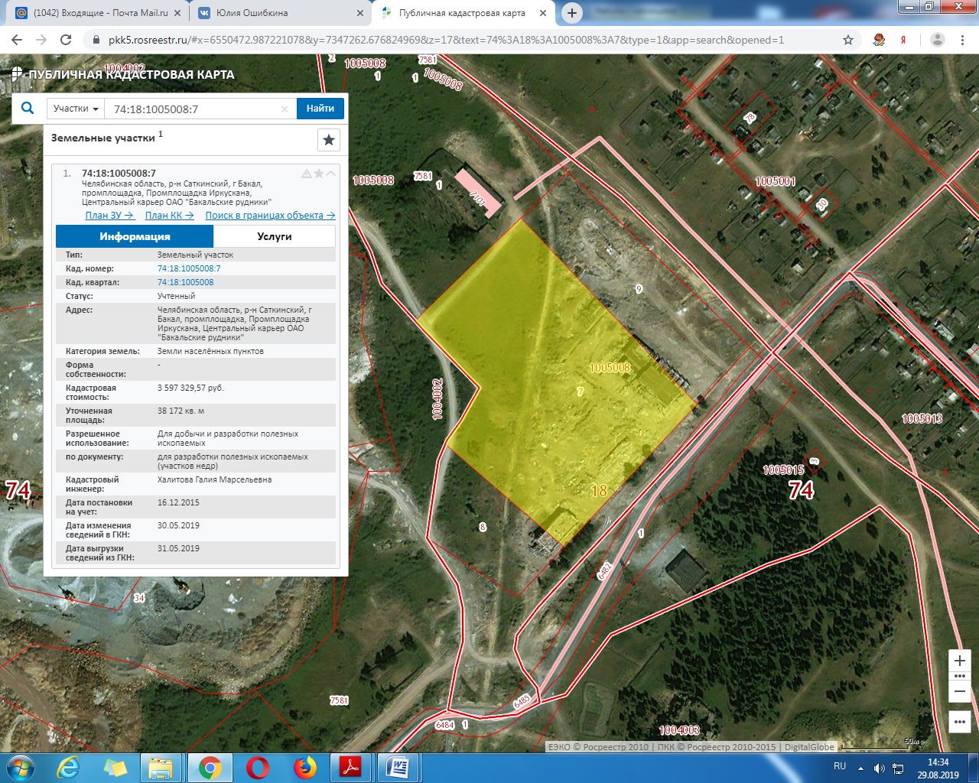

№п/п | Наименование показателей | Информация
1 | Месторасположение  участка | Челябинская область, Саткинский район, г. Бакал, Промплощадка Иркускана, Центральный карьер ОАО «Бакальские рудники»
1.1 | Ссылка на Google Maps | https://www.google.ru/maps/@54.9249902,58.8477912,3a,75y,284.88h,109.88t/data=!3m5!1e1!3m3!1sO4sH80TeKqmoEoNV3sehcg!2e0!6s%2F%2Fgeo3.ggpht.com%2Fcbk%3Fpanoid%3DO4sH80TeKqmoEoNV3sehcg%26output%3Dthumbnail%26cb_client%3Dsearch.revgeo_and_fetch.gps%26thumb%3D2%26w%3D96%26h%3D64%26yaw%3D314.48166%26pitch%3D0%26thumbfov%3D100
2 | Кадастровый номер | 74:18:1005008:7
3 | Форма собственности | государственная не разграниченная
4 | Потенциально возможное назначение  использования участка | производственное, промышленное
5 | Предлагаемый вид использования  участка (аренда, продажа) | Аренда, продажа
6 | Площадь, га | 3,82
7 | Категория земли | земли населенных пунктов
8 | Расстояние до границы, км:  - ближайшего населенного пункта,  - районного центра,  - г. Челябинска,  - г. Уфа,  - г. Екатеринбурга,  - г. Москва | 5  18  215  220  330  1594
9 | Расстояние до железной дороги, км | 8
10 | Расстояние до автомобильной дороги, км | 0,2
11 | Расстояние до ближайшего  аэропорта, км | 290, г. Челябинск
12 | Наличие инфраструктуры
12.1 | Наличие сетей энергоснабжения: | ЛЭП 110 кВ
 | - мощность, кВт | 20/40/70 МВт
 | -расстояние до точки подключения, км | 1,5 до ТП рудоуправления  свободные мощности- 35/6МВт
12.2 | Наличие сетей газоснабжения: | Наземный способ прокладки, среднего давления,  Ø газопровода 159 мм
 | мощность, куб. метров в час | 15000
 | - расстояние до подключения, км | -
12.3 | Наличие сетей водоснабжения: | Назначение сетей водоснабжения: хозяйственно-бытовой.  Перекачка воды со скважины, Ø водопровода 159-100-50мм  Производственный - техническая (грунтовая) вода- 6 млн.куб.м
 | - мощность, куб. метр в час | 20,8
 | - расстояние до подключения, км | -
12.4 | Наличие сетей водоотведения: | Водоотведение с помощью выгребных ям и ассенизаторских машин
 | -мощность, куб. метр в час | -
 | - расстояние до точки (присоединения) подключения, км | -
12.5. | Наличие сетей теплоснабжения | Блочно-модульная котельная
 | - мощность, кВт | 6 МВт
 | - расстояние до подключения, км | 0,8 км
13 | Ответственный исполнитель | Глава Бакальского городского поселения Зарочинцев Андрей Леонидович  Телефон 8 (35161) 9-60-16  Адрес: 456910, Челябинская область, г. Бакал, ул.Ленина, 13  E-mail: finbak@mail.ru

Промплощадка № 4

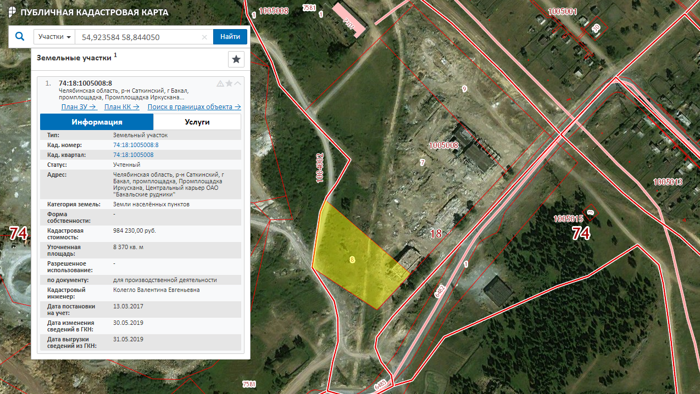

№п/п | Наименование показателей | Информация
1 | Месторасположение  участка | Челябинская область, Саткинский район, г. Бакал, ПромплощадкаИркускана, Центральный карьер ОАО «Бакальские рудники»
1.1 | Ссылка на Google Maps | https://www.google.ru/maps/@54.9247745,58.8474829,3a,75y,309.36h,90t/data=!3m5!1e1!3m3!1sBxj4n_3Rd8VFxbpc_G1otQ!2e0!6s%2F%2Fgeo3.ggpht.com%2Fcbk%3Fpanoid%3DBxj4n_3Rd8VFxbpc_G1otQ%26output%3Dthumbnail%26cb_client%3Dsearch.revgeo_and_fetch.gps%26thumb%3D2%26w%3D96%26h%3D64%26yaw%3D309.35855%26pitch%3D0%26thumbfov%3D100
2 | Кадастровый номер | 74:18:1005008:8
3 | Форма собственности | государственная не разграниченная
4 | Потенциально возможное назначение  использования участка | производственное, промышленное
5 | Предлагаемый вид использования  участка (аренда, продажа) | Аренда
6 | Площадь, га. | 0,84
7 | Категория земли | земли населенных пунктов
8 | Расстояние до границы, км:  - ближайшего населенного пункта,  - районного центра,  - г. Челябинска,  - г. Уфа,  - г. Екатеринбурга,  - г. Москва | 5  18  215  220  330  1594
9 | Расстояние до железной дороги, км | 8
10 | Расстояние до автомобильной дороги, км | 0,2
11 | Расстояние до ближайшего  аэропорта, км | 290, г. Челябинск
12 | Наличие инфраструктуры
12.1 | Наличие сетей энергоснабжения: | ЛЭП 110 кВ
 | - мощность, кВт | 20/40/70 МВт
 | -расстояние до точки подключения, км | 1,5 до ТП рудоуправления  свободные мощности- 35/6МВт
12.2 | Наличие сетей газоснабжения: | Наземный способ прокладки, среднего давления,  Ø газопровода 159 мм
 | мощность, куб. метров в час | 15000
 | - расстояние до подключения, км | -
12.3 | Наличие сетей водоснабжения: | Назначение сетей водоснабжения: хозяйственно-бытовой.  Перекачка воды со скважины, Ø водопровода 159-100-50мм  Производственный - техническая (грунтовая) вода- 6 млн.куб.м
 | - мощность, куб. метр в час | 20,8
 | - расстояние до подключения, км | -
12.4 | Наличие сетей водоотведения: | Водоотведение с помощью выгребных ям и ассенизаторских машин
 | -мощность, куб. метр в час | -
 | - расстояние до точки (присоединения) подключения, км | -
12.5. | Наличие сетей теплоснабжения | Блочно-модульная котельная
 | - мощность, кВт | 6 МВт
 | - расстояние до подключения, км | 0,8
13 | Ответственный исполнитель | Глава Бакальского городского поселения Зарочинцев Андрей Леонидович  Телефон 8 (35161) 9-60-16  Адрес: 456910, Челябинская область, г. Бакал, ул.Ленина, 13  E-mail: finbak@mail.ru

Промплощадка № 5

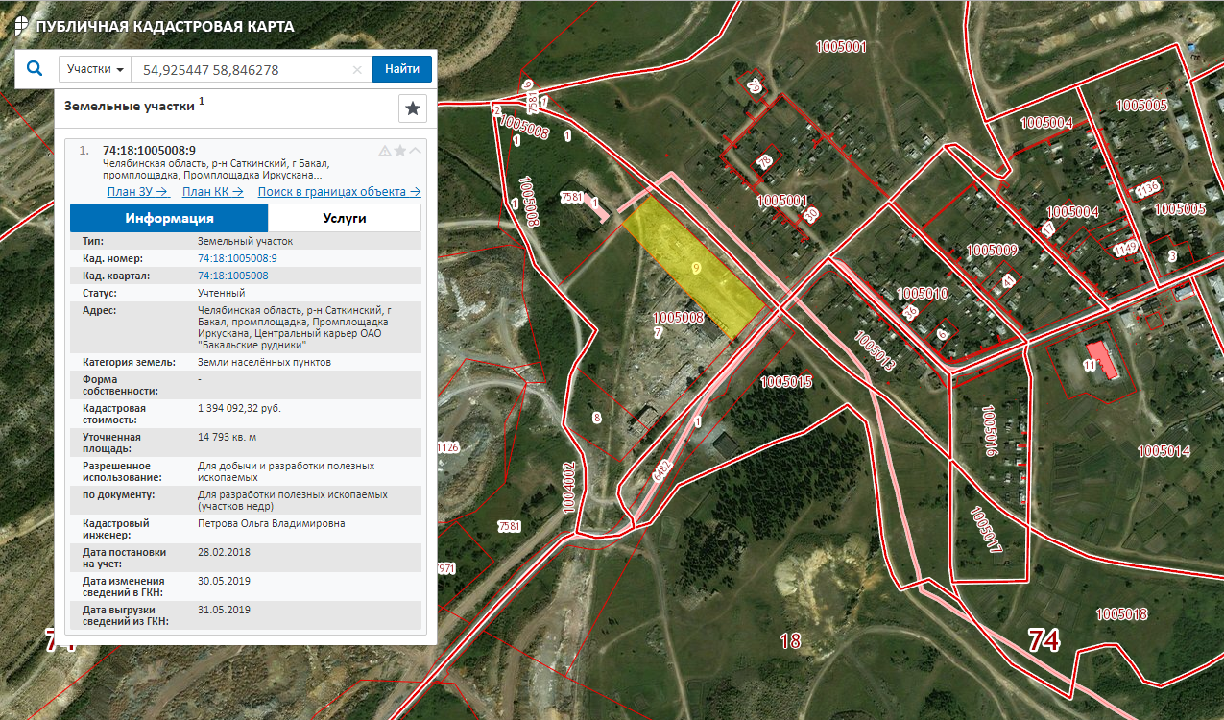

№п/п | Наименование показателей | Информация
1 | Месторасположение  участка | Челябинская область, Саткинский район, г. Бакал, ПромплощадкаИркускана, Центральный карьер ОАО «Бакальские рудники»
1.1 | Ссылка на Google Maps | https://www.google.ru/maps/@54.9247745,58.8474829,3a,75y,309.36h,90t/data=!3m5!1e1!3m3!1sBxj4n_3Rd8VFxbpc_G1otQ!2e0!6s%2F%2Fgeo3.ggpht.com%2Fcbk%3Fpanoid%3DBxj4n_3Rd8VFxbpc_G1otQ%26output%3Dthumbnail%26cb_client%3Dsearch.revgeo_and_fetch.gps%26thumb%3D2%26w%3D96%26h%3D64%26yaw%3D309.35855%26pitch%3D0%26thumbfov%3D100
2 | Кадастровый номер | 74:18:1005008:9
3 | Форма собственности | государственная не разграниченная
4 | Потенциально возможное назначение  использования участка | производственное, промышленное
5 | Предлагаемый вид использования  участка (аренда, продажа) | Аренда
6 | Площадь, га | 1,48
7 | Категория земли | земли населенных пунктов
8 | Расстояние до границы, км:  - ближайшего населенного пункта,  - районного центра,  - г. Челябинска,  - г. Уфа,  - г. Екатеринбурга,  - г. Москва | 5  18  215  220  330  1594
9 | Расстояние до железной дороги, км | 8
10 | Расстояние до автомобильной дороги, км | 0,2
11 | Расстояние до ближайшего  аэропорта, км | 290, г. Челябинск
12 | Наличие инфраструктуры
12.1 | Наличие сетей энергоснабжения: | ЛЭП 110 кВ
 | - мощность, кВт | 20/40/70 МВт
 | -расстояние до точки подключения, км | 1,5 до ТП рудоуправления  свободные мощности- 35/6МВт
12.2 | Наличие сетей газоснабжения: | Наземный способ прокладки, среднего давления,  Ø газопровода 159 мм
 | мощность, куб. метров в час | 15000
 | - расстояние до подключения, км | -
12.3 | Наличие сетей водоснабжения: | Назначение сетей водоснабжения: хозяйственно-бытовой.  Перекачка воды со скважины, Ø водопровода 159-100-50мм  Производственный - техническая (грунтовая) вода- 6 млн.куб.м
 | - мощность, куб. метр в час | 20,8
 | - расстояние до подключения, км | -
12.4 | Наличие сетей водоотведения: | Водоотведение с помощью выгребных ям и ассенизаторских машин
 | -мощность, куб. метр в час | -
 | - расстояние до точки (присоединения) подключения, км | -
12.5. | Наличие сетей теплоснабжения | Блочно-модульная котельная
 | - мощность, кВт | 6 МВт
 | - расстояние до подключения, км | 0,6
13 | Ответственный исполнитель | Глава Бакальского городского поселения Зарочинцев Андрей Леонидович  Телефон 8 (35161) 9-60-16  Адрес: 456910, Челябинская область, г. Бакал, ул.Ленина, 13  E-mail: finbak@mail.ru

Промплощадка № 6
Здание клуб п. Иркускан ул. Кооперативная
п/п | Наименование показателей | Информация
1 | Месторасположение  участка | Челябинской обл.г. Бакал ул. Кооперативная
1.1 | Ссылка на Google Maps | https://www.google.ru/maps/@54.9243555,58.8552646,148m/data=!3m1!1e3
2 | Кадастровый номер | 74:18:0000000:2603
3 | Форма собственности | государственная не разграниченная
4 | Потенциально возможное назначение  использования участка | производственное, промышленное, административное, складское, бытовое и др.
5 | Предлагаемый вид использования  участка (аренда, продажа) | Аренда, продажа
6 | Общая площадь, га*в том числе: | 0,9 га;
6.1. | Свободные земли производственного назначения, га* | 0,9 га;
6.2. | Свободная недвижимость (здания и сооружения), кв.м*в том числе (пообъектно, с указанием технических характеристик здания): | 681м2 дворец, высота 7 м; объем м. куб. 4767;  крыльца 211,9 м2; балкон 4,5 м2. (двухэтажное)
7 | Расстояние до границы, км*:  - ближайшего населенного пункта,  - районного центра,  - г. Челябинска,  - г. Уфа,  - г. Екатеринбурга,  - г. Москва | 5  18  215  230  335  1594
8 | Расстояние до железной дороги, км* | 8
9 | Расстояние до автомобильной дороги, км* | 0,2
11 | Расстояние до ближайшего  аэропорта, км * | г. Челябинск 290,  г. Уфа 234,
12 | Наличие инфраструктуры
12.1 | Наличие сетей энергоснабжения: | ЛЭП 110 кВ
 | - мощность, кВт* | 110 кВ
 | -расстояние до точки подключения, км * | 0,2
12.2 | Наличие сетей газоснабжения: | Наземный способ прокладки, среднего давления,  Ø газопровода 159мм
 | мощность, куб. метров в час * | 15000
 | - расстояние до подключения, км * | 0,6
12.3 | Наличие сетей водоснабжения: | Назначение сетей водоснабжения: хозяйственно-бытовой.  Перекачка воды со скважины, Ø водопровода 159-100-50мм
 | - мощность, куб. метр в сутки * | 10,4 куб.м/час
 | - расстояние до подключения, км * | 0,2  проходит по земельному участку.
12.4 | Наличие сетей водоотведения: | Водоотведение с помощью выгребных ям и ассенизаторских машин
 | -мощность, куб. метр в сутки * | -
 | - расстояние до точки (присоединения) подключения, км * | -
12.5. | Наличие сетей теплоснабжения | Сети теплоснабжения
 | - мощность, кВт* | 6 МВт
 | - расстояние до подключения, км * | 0,1  проходит по земельному участку.
13 | Ответственный исполнитель | Глава Бакальского городского поселения Зарочинцев Андрей Леонидович  Телефон 8 (35161) 9-60-16  Адрес: 456910, Челябинская область, г. Бакал, ул.Ленина, 13  E-mail: finbak@mail.ru
* - единицы измерения физических величин

Промплощадка № 7
Нежилое Здание школы п. Иркускан ул. Чкалова д.17
№п/п | Наименование показателей | Информация
1 | Месторасположение  участка | Челябинской обл.г. Бакал, ул. Чкалова,17.
1.1 | Ссылка на Google Maps | https://www.google.ru/maps/@54.9243555,58.8552646,148m/data=!3m1!1e3
2 | Кадастровый номер | 74:18:1005014:1116
3 | Форма собственности | - муниципальная собственность;
4 | Потенциально возможное назначение  использования участка | производственное, промышленное, административное, складское, бытовое и др.
5 | Предлагаемый вид использования  участка (аренда, продажа) | Аренда, продажа
6 | Общая площадь, га*  в том числе: | 0,9
6.1. | Свободные земли производственного назначения, га* | 0,9
6.2. | Свободная недвижимость (здания и сооружения), кв.м*  в том числе (пообъектно, с указанием технических характеристик здания): | 1028,1 м2; высота 6 м; объем м. куб. 6079;  крыльцо49,4 м2; (двухэтажное)
7 | Расстояние до границы, км*:  - ближайшего населенного пункта,  - районного центра,  - г. Челябинска,  - г. Уфа,  - г. Екатеринбурга,  - г. Москва | 5  18  215  230  335  1594
8 | Расстояние до железной дороги, км* | 8
9 | Расстояние до автомобильной дороги, км* | 0,2
11 | Расстояние до ближайшего  аэропорта, км * | г. Челябинск 290,  г. Уфа 234,
12 | Наличие инфраструктуры
12.1 | Наличие сетей энергоснабжения: | ЛЭП
 | - мощность, кВт* | 110 кВ
 | -расстояние до точки подключения, км * | 0,2
12.2 | Наличие сетей газоснабжения: | Газопровод среднего давления, наземный способ прокладки, Ø газопровода 159мм
 | мощность, куб. метров в час * | 15000
 | - расстояние до подключения, км * | 0,2
12.3 | Наличие сетей водоснабжения: | Сети водоснабжения хозяйственно-бытового назначения  Перекачка воды со скважины, Ø водопровода 159-100-50мм
 | - мощность, куб. метр в сутки * | 10,4 куб.м/час
 | - расстояние до подключения, км * | 0,2  проходит по земельному участку.
12.4 | Наличие сетей водоотведения: | Водоотведение с помощью выгребных ям и ассенизаторских машин
 | -мощность, куб. метр в сутки * | -
 | - расстояние до точки (присоединения) подключения, км * | -
12.5. | Наличие сетей теплоснабжения | сети теплоснабжения
 | - мощность, кВт* | 6 МВт
 | - расстояние до подключения, км * | 0,2  граничит с земельным участком;
13 | Ответственный исполнитель | Глава Бакальского городского поселения Зарочинцев Андрей Леонидович  Телефон 8 (35161) 9-60-16  Адрес: 456910, Челябинская область, г. Бакал, ул.Ленина, 13  E-mail: finbak@mail.ru
* - единицы измерения физических величин

Промплощадка № 8
Нежилое здание склада ЖКО г. Бакал. ул. Комсомольская, д. 15
№п/п | Наименование показателей | Информация
1 | Месторасположение участка | Челябинской обл.г. Бакал ул. Комсомольская, д. 15
1.1 | Ссылка на Google Maps | https://www.google.ru/maps/@54.9324793,58.7959429,78m/data=!3m1!1e3
2 | Кадастровый / условный номер | 74-74-18/078/2012-448
3 | Форма собственности | - муниципальная собственность;
4 | Потенциально возможное назначение  использования участка | производственное, промышленное, складское.
5 | Предлагаемый вид использования  участка (аренда, продажа) | Аренда, продажа
6 | Общая площадь, га*, в том числе: | 0,4 га
6.1. | Свободные земли производственного назначения, га* | 0,4 га
6.2. | Свободная недвижимость (здания и сооружения), кв.м*  в том числе (пообъектно, с указанием технических характеристик здания): | 287,9 м2, высота 3,14 м; объем 1121м3.; пристрой 2 шт. высота 2,5 объем 16 м3. (ОДНОЭТАЖНОЕ)
7 | Расстояние до границы, км*:  - ближайшего населенного пункта,  - районного центра,  - г. Челябинска,  - г. Уфа,  - г. Екатеринбурга,  - г. Москва | 0,5  20  200  230  350  1580
8 | Расстояние до железной дороги, км* | 0,5
9 | Расстояние до автомобильной дороги, км* | 0,2
11 | Расстояние до ближайшего  аэропорта, км * | г. Челябинск 250,  г. Уфа 230,
12 | Наличие инфраструктуры
12.1 | Наличие сетей энергоснабжения: | ЛЭП
 | - мощность, кВт* | 110 кВ
 | -расстояние до точки подключения, км * | 0,1  Граничит с земельным участком
12.2 | Наличие сетей газоснабжения: | Газопровод надземного способа прокладки
 | мощность, куб. метров в час * | 10,4 куб.м/час
 | - расстояние до подключения, км * | 0,2  Граничит с земельным участком
12.3 | Наличие сетей водоснабжения: | Сети водоснабжения хозяйственно-бытового назначения
 | - мощность, куб. метр в час * | 10 куб.м/час
 | - расстояние до подключения, км * | 0,5  Граничит с земельным участком
12.4 | Наличие сетей водоотведения: | Общесплавная система водоотведения – коллекторы принимают и дождевые и хозяйственно – бытовые стоки
 | -мощность, куб. метр в час * | 10 куб.м/час
 | - расстояние до точки (присоединения) подключения, км * | 0,3  Граничит с земельным участком
12.5. | Наличие сетей теплоснабжения | Сети теплоснабжения
 | - мощность, кВт* | 30
 | - расстояние до подключения, км * | 0,5  Граничит с земельным участком;
13 | Ответственный исполнитель | Глава Бакальского городского поселения Зарочинцев Андрей Леонидович  Телефон 8 (35161) 9-60-16  Адрес: 456910, Челябинская область, г. Бакал, ул.Ленина, 13  E-mail: finbak@mail.ru
* - единицы измерения физических величин

Промплощадка № 9
Бытовой комбинат ВКТ-3 (АБК)
№ п\п | Наименование показателей | Информация
1 | Местоположение участка | г.Бакал Челябинской обл.,Промучасток
1.1 | Ссылка на GoogleMaps | https://www.google.com/maps/@54.931638,58.8045836,313m/data=!3m1!1e3
2 | Кадастровый номер | 74:18:0204000:0001:002700 /6
3 | Форма собственности | частная
4 | Потенциально возможное назначение использования участка | административное
5 | Предлагаемый вид использования участка (аренда, продажа) | аренда, продажа
6 | Общая площадь, га*  в том числе: | 0,7
6.1 | Свободные земли производственного назначения, га* | -
6.2 | Свободная недвижимость (здания и сооружения), кв.м*  в том числе (пообъектно, с указанием технических характеристик здания): | Застроенная – 640,7м2; съемочная 1281,4м2  Высота 7,35 м2,двухэтажное, административное
7 | Расстояние до границы, км*:  -ближайшего населенного пункта,  - районного центра,  - г. Челябинска,  - г. Уфа,  - г. Екатеринбурга,  - г. Москва | - 0,2  - 22 км,  - 206 км,  - 227 км,  - 333 км,  - 1212 км.
8 | Расстояние до железной дороги, км | 2 км
9 | Расстояние до автомобильной дороги, км | Подходит к зданию
10 | Расстояние до ближайшего аэропорта, км | Баландино Челябинск 232 км  Уфа 234 км
11 | Наличие инфраструктуры
11.1 | Наличие сетей энергоснабжения: | ЛЭП (кабельная 0,4кВ)
 | - мощность, МВт | 0,4 кВ
 | - расстояние до точки подключения, км | 0,15 км от ул. Первомайская
11.2 | Наличие сетей газоснабжения: | способ прокладки (надземный, подземный);
 | - мощность, куб. м в час | 10,4 куб.м/час
 | - расстояние до подключения, км | 0,6 км от ул. Ленина  граничит с земельным участком;
11.3 | Наличие сетей водоснабжения: | хозяйственно - бытовой  Есть разводка внутри здания
 | - мощность, куб. метр в час | 20 куб.м/час
 | - расстояние до подключения, км | 0,15 км от ул. Первомайская  граничит с земельным участком;
11.4 | Наличие сетей водоотведения:, км | общесплавная — коллекторы принимают и дождевые, и хозяйственно-бытовые стоки;
 | -мощность, куб.м в час | 20 куб.м/час
 | - расстояние до точки (присоединения), км | граничит с земельным участком;  подключено
11.5 | Наличие сетей теплоснабжения | наличие сетей теплоснабжения, есть внутренняя разводка
 | -мощность, МВт | 73,2
 | - расстояние до подключения, км | 0,2  граничит с земельным участком;
12 | Ответственный исполнитель | ООО БРУ  Начальник Л.И.Трясцына  Главный энергетик В.М.Кубышкин  Телефон: 835161 9-60-70  Адрес: 456910, Челябинская область, г. Бакал.  E-mail: oks@bakalruda.ru, pravo@bakalruda.ru

Промплощадка № 10
Здание сушильного корпуса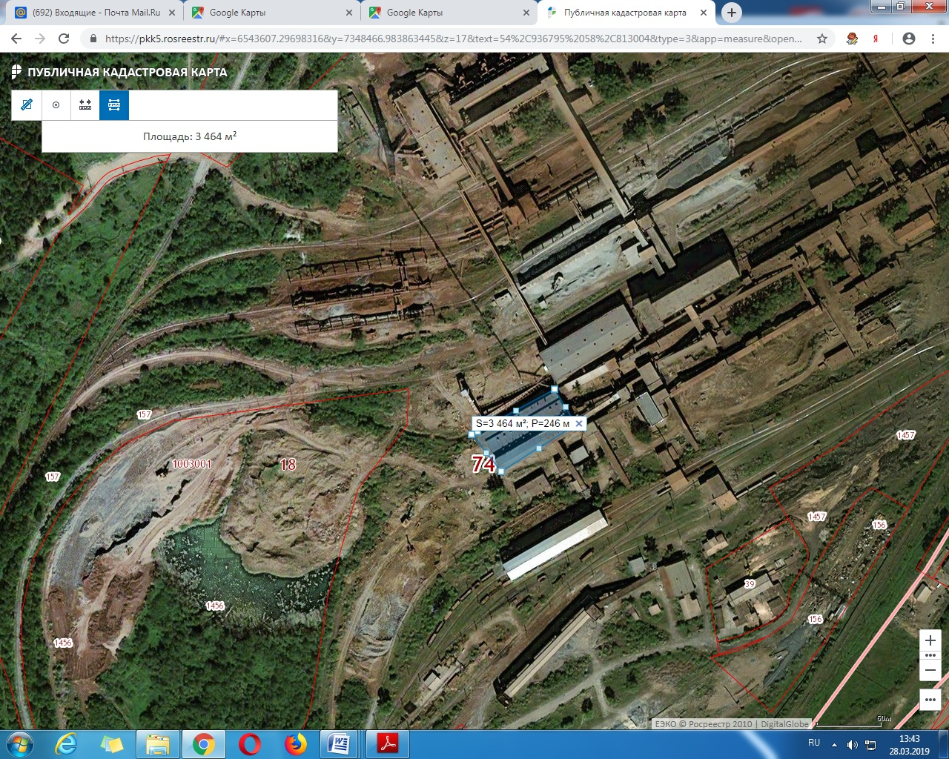
№ п\п | Наименование показателей | Информация
1 | Местоположение участка | г.Бакал Челябинской обл. ,Промучасток
1.1 | Ссылка на Google Maps | https://www.google.ru/maps/@54.9301553,58.7822605,626m/data=!3m1!1e3
2 | Кадастровый номер | 74:18:02 04 000:0001:002726 /43-72
3 | Форма собственности | частная
4 | Потенциально возможное назначение использования участка | производственное
5 | Предлагаемый вид использования участка (аренда, продажа) | аренда, продажа
6 | Общая площадь, га*  в том числе: | 0,2
6.1 | Свободные земли производственного назначения, га* | Нет данных
6.2 | Свободная недвижимость (здания и сооружения), кв.м*  в том числе (пообъектно, с указанием технических характеристик здания): | Застроенная 2878,6 м2, высота 21,8 м, одноэтажное, производственное.
7 | Расстояние до границы, км:  - ближайшего населенного пункта,  - районного центра,  -г.Челябинска,  -г.Уфы,  -г.Екатеринбурга,  -г.Москва | в черте города  22 км  206 км  227 км  333 км  1212км
8 | Расстояние до железной дороги, км | 2 км
9 | Расстояние до автомобильной дороги, км | 2 км
10 | Расстояние до ближайшего аэропорта, км | Баландино Челябинск 232 км  Уфа 234 км
11 | Наличие инфраструктуры
11.1 | Наличие сетей энергоснабжения: | Трансформаторная подстанция
 | - мощность, МВт | ТП компрессорная 2х630 кВА
 | - расстояние до точки подключения, км | 0,05 км  граничит с земельным участком;
11.2 | Наличие сетей газоснабжения: | наличие ГРП.
 | - мощность, куб. м в час | 10,4 куб.м/час
 | - расстояние до подключения, км | ГРП-2 пристроено к зданию сушильного  проходит по земельному участку.
11.3 | Наличие сетей водоснабжения: | Водопровод производственный / технологический (для перекачки воды технического назначения)
 | - мощность, куб. метр в час | 10 куб.м/час
 | - расстояние до подключения, км | 0,5 км  граничит с земельным участком;
11.4 | Наличие сетей водоотведения:, км | общесплавная система водоотведения — коллекторы принимают и дождевые, и хозяйственно-бытовые стоки;
 | -мощность, куб.м в час | 10 куб.м/час
 | - расстояние до точки (присоединения), км | 0,5  граничит с земельным участком;
11.5 | Наличие сетей теплоснабжения | Сети теплоснабжения
 | -мощность, МВт | 73,2
 | - расстояние до подключения, км | 0,1 км  граничит с земельным участком
12 | Ответственный исполнитель | ООО БРУ  Начальник Л.И.Трясцына  Главный энергетик В.М.Кубышкин  Телефон: 835161 9-60-70  Адрес: 456910, Челябинская область, г. Бакал.  E-mail: oks@bakalruda.ru, pravo@bakalruda.ru

Промплощадка № 11
Здание бетонного узла с галереей и навесом
№ п\п | Наименование показателей | Информация
1 | Местоположение участка | г.Бакал Челябинской обл. Промучасток
1.1 | Ссылка на Google Maps | https://www.google.ru/maps/@54.9275093,58.784582,296m/data=!3m1!1e3
2 | Кадастровый номер | 74:18:0204000:0001:002711/12-16
3 | Форма собственности | частная
4 | Потенциально возможное назначение использования участка | производственное
5 | 5Предлагаемый вид использования участка (аренда, продажа) | аренда, продажа
6 | Общая площадь, га*в том числе: | 0,7
6.1 | Свободные земли производственного назначения, га* | Нет данных
6.2 | Свободная недвижимость (здания и сооружения), кв.м*  в том числе (пообъектно, с указанием технических характеристик здания): | Застроенная – 672,9м2; съемочная 814,8м2, высота 11,0 м; производственное.
7 | Расстояние до границы, км:  - ближайшего населенного пункта,  - районного центра,  -г.Челябинска,  -г.Уфы,  -г.Екатеринбурга,  -г.Москва | Находится в черте города  22 км  206 км  227 км  333 км  1212км
8 | Расстояние до железной дороги, км | 2 км
9 | Расстояние до автомобильной дороги, км | Подходит к зданию
10 | Расстояние до ближайшего аэропорта, км | Баландино Челябинск 232 км  Уфа 234 км
11 | Наличие инфраструктуры
11.1 | Наличие сетей энергоснабжения: | Трансформаторная подстанция 0,4 кВ
 | - мощность, МВт | 0,1 МВт
 | - расстояние до точки подключения, км | 0,03 км  граничит с земельным участком;
11.2 | Наличие сетей газоснабжения: | Газопровод надземный
 | - мощность, куб. м в час | 10,4 куб.м/час
 | - расстояние до подключения, км | 0,3 км  граничит с земельным участком;
11.3 | Наличие сетей водоснабжения: | Водопровод производственный / технологический (для перекачки воды технического назначения)
 | - мощность, куб. метр в час | 10 куб.м/час
 | - расстояние до подключения, км | 0,5 км  граничит с земельным участком;
11.4 | Наличие сетей водоотведения:, км | Общесплавная система водоотведения — коллекторы принимают и дождевые, и хозяйственно-бытовые стоки;
 | -мощность, куб.м в час | 10 куб.м/час
 | - расстояние до точки (присоединения), км | 0,5 км  граничит с земельным участком;
11.5 | Наличие сетей теплоснабжения | сети теплоснабжения
 | -мощность, МВт | 73,2
 | - расстояние до подключения, км | 0,5  граничит с земельным участком
12 | Ответственный исполнитель | ООО БРУ  Начальник Л.И.Трясцына  Главный энергетик В.М.Кубышкин  Телефон: 835161 9-60-70  Адрес: 456910, Челябинская область, г. Бакал.  E-mail: oks@bakalruda.ru, pravo@bakalruda.ru

